Практическое задание №03-1-Выбор бульдозера и его производительность.
Подбор бульдозера.
Срезку растительного слоя и его транспортирование, доработку грунта в котловане и планировку дна котлована производят бульдозером. Тип бульдозера определяют в зависимости от расстояния транспортирования грунта L тр, которое зависит от схемы работы бульдозера при срезке растительного слоя грунта. Схема работы бульдозера определяется, в основном, от дальности перемещения грунта и толщины срезаемого слоя.
При дальности перемещения с грунтом на расстояние:
1. L тр =10...30 м назначают малогабаритный (тяговое усилие до 40 кН) бульдозер;
2. L тр =30...50 м - легкий (до 60 кН);
3. L тр =при 50…70 - средний (до 100кН);
4. L тр =при 100...150 м - тяжелый (до 150...250 кН).
1. Исходные данные
К подготовительным работам относят снятие растительного и вскрышного слоев грунтов. В данной работе рассматривается технология разработки растительного слоя грунта.
2. Состав задания
2.1. Изучить ГОСТ [3];
2.2. Размеры котлована и толщину растительного слоя грунта принимаем по схеме;
2.3. Определение параметров бульдозера;
2.4. Определение производительности бульдозера;
2.5. Разработать схему снятия растительного слоя грунта.
3. Рекомендации по выполнению
3.1. Общие сведения
Растительный слой грунта до начала основных земляных работ должен быть снят в пределах, установленных проектом, и уложен в отвалы (кавальеры). Позднее его используют для укрепления откосов и рекультивации нарушенных или малопродуктивных сельскохозяйственных земель, а также для озеленения различных площадей. Снимать слой следует до наступления морозов, при этом обязательно соблюдать СП 45.13330.2012 (СНиП 3.02.01-87) и ГОСТ 17.5.3.06-85.
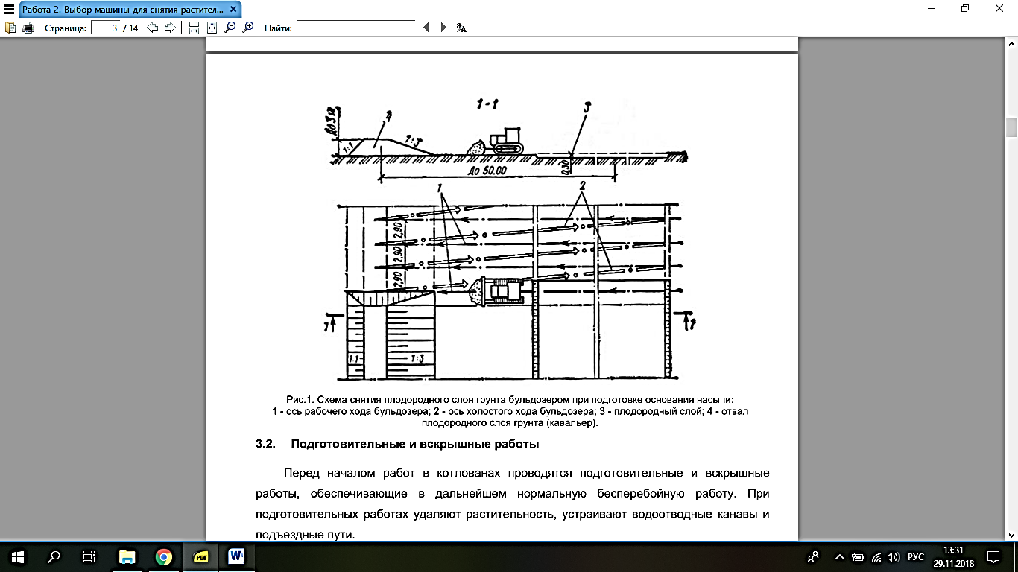

Рис.1. Схема снятия плодородного слоя грунта бульдозером при подготовке основания насыпи:
1 - ось рабочего хода бульдозера; 2 - ось холостого хода бульдозера; 3 - плодородный слой; 4 – отвал плодородного слоя грунта (кавальер).
После срезки растительный слой необходимо консервировать. Срезают при помощи грейдеров, бульдозеров и скреперов. Наиболее эффективно применять бульдозеры, которые могут перемещать грунт на расстояние до 100 м или окучивать его в штабеля для последующей погрузки в автосамосвалы одноковшовым экскаватором или тракторным погрузчиком и вывоза.

3.2. Подготовительные и вскрышные работы
Перед началом работ в котлованах проводятся подготовительные и вскрышные работы, обеспечивающие в дальнейшем нормальную бесперебойную работу. При подготовительных работах удаляют растительность, устраивают водоотводные канавы и подъездные пути.
Для расчистки площадей, заросших кустарником и редкими небольшими деревьями, применяют кусторез, который представляет собой навесное оборудование к трактору.
Заболоченные участки, покрытые сплошным кустарником и деревьями, очищают кусторезом Д-306А с уширенными гусеницами. Для корчевания крупных пней, валки деревьев диаметром до 35 см, срезки кустарников и рыхления почвы применяют навесные корчеватели.
В процессе подготовительных работ особенное внимание надо уделять устройству подъездных путей к котловану (карьеру). При вскрышных работах удаляют растительный слой, почву, подзол, песок, т.е. все непригодные для производства слои, покрывающие толщу глины.
Землеройное оборудование и способ вскрышных работ выбирают в соответствии с особенностями котлована и рельефа местности на основе проекта разработки котлована Грунт режут и перемещают отвалом бульдозера. Бульдозеры используют при дальности перемещения грунта до 100 м.
При срезке грунта растительного слоя челночным способом согласно рисунку 2 заполнение отвала грунтом, его перемещение производится при движении бульдозера вперед, а холостой ход - при движении бульдозера задним ходом по той же прямой.
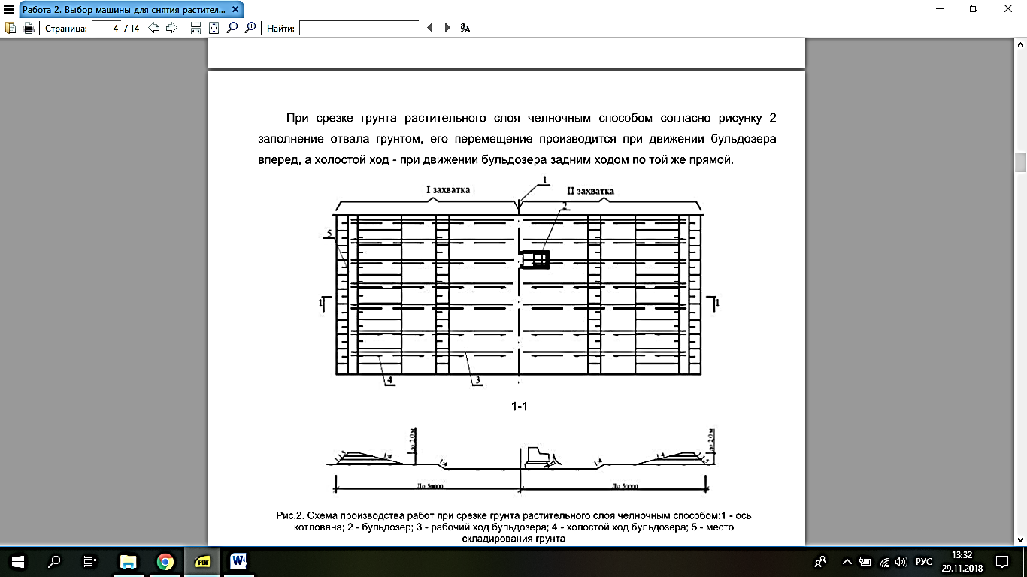

Рис.2. Схема производства работ при срезке грунта растительного слоя челночным способом:1 – ось котлована; 2 - бульдозер; 3 - рабочий ход бульдозера; 4 - холостой ход бульдозера; 5 – место складирования грунта
Срезка грунта растительного слоя бульдозером на площадке ведется от середины участка в обе стороны, образуя двухстороннее размещение отвалов.
Площадь участка строительства разбивают на две захватки. Сначала бульдозер срезает грунт растительного слоя на одной захватке и транспортирует его в ближайший отвал, путь перемещения грунта выбирается по кратчайшему расстоянию, поверхность пути перемещения следует предварительно выровнять бульдозером.
По окончании работ на первой захватке бульдозер разворачивается и ведет работы на второй захватке.
Разновидностью челночной схемы разработки грунта растительного слоя является траншейная схема, представленная на рисунке 3. При траншейной схеме участок для срезки растительного слоя грунта разделяется на ряд параллельных проходов (полос).
Разработка каждой полосы проходки начинается на ближайшем к месту укладки грунта участке (полосе). Между рядами проходок оставляются перемычки (ребра) нетронутого грунта шириной 0,7 м.
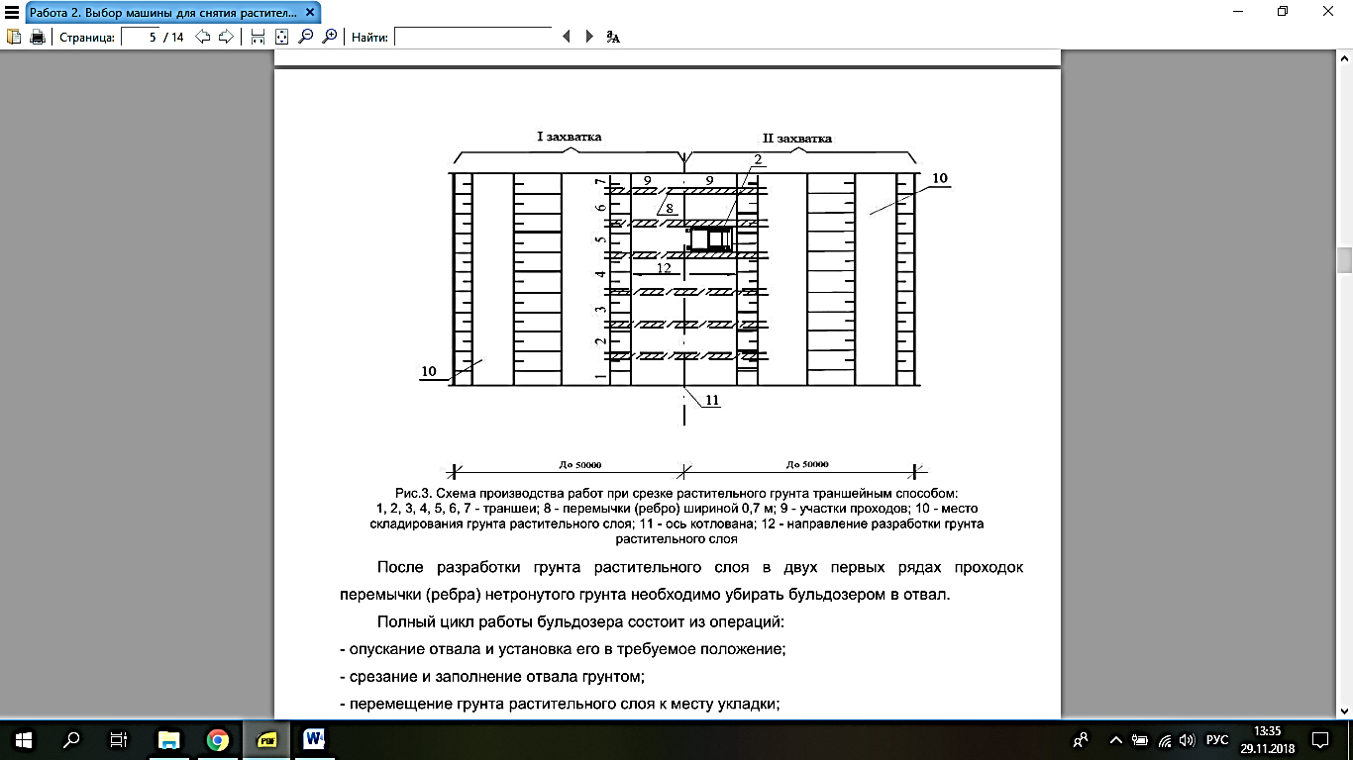
Рис.3. Схема производства работ при срезке растительного грунта траншейным способом:
1, 2, 3, 4, 5, 6, 7 - траншеи; 8 - перемычки (ребро) шириной 0,7 м; 9 - участки проходов; 10 – место складирования грунта растительного слоя; 11 - ось котлована; 12 - направление разработки грунта растительного слоя.

После разработки грунта растительного слоя в двух первых рядах проходок перемычки (ребра) нетронутого грунта необходимо убирать бульдозером в отвал.
Полный цикл работы бульдозера состоит из операций:
- опускание отвала и установка его в требуемое положение;
- срезание и заполнение отвала грунтом;
- перемещение грунта растительного слоя к месту укладки;
- разгрузка (укладка) грунта растительного слоя в отвал;
- возвращение бульдозера в забой.

3.3. Рабочий цикл бульдозера и бульдозера-рыхлителя при разработке карьера (котлована) бульдозером Б10М.0811-1Е
Рабочий цикл бульдозера состоит из копания грунта, образования призмы волочения, транспортирования ее к месту штабелирования, остановки для переключения передач и подъема отвала, обратного хода машины, остановки для включения переднего хода и опускания отвала на рабочую поверхность.
Рабочий цикл бульдозера-рыхлителя состоит из операций рыхления передним ходом, остановки для переключения передачи назад и выглубления рабочего органа, обратного хода машины и остановки для включения передней передачи.
Рабочий цикл (рис.4) начинается в момент первого движения машины (I). Потом следует рабочий ход (II), в процессе которого отвал срезает грунт в начале траншеи (показано жирной линией) до образования призмы волочения и транспортирует ее к месту выгрузки на кавальер со скоростью V
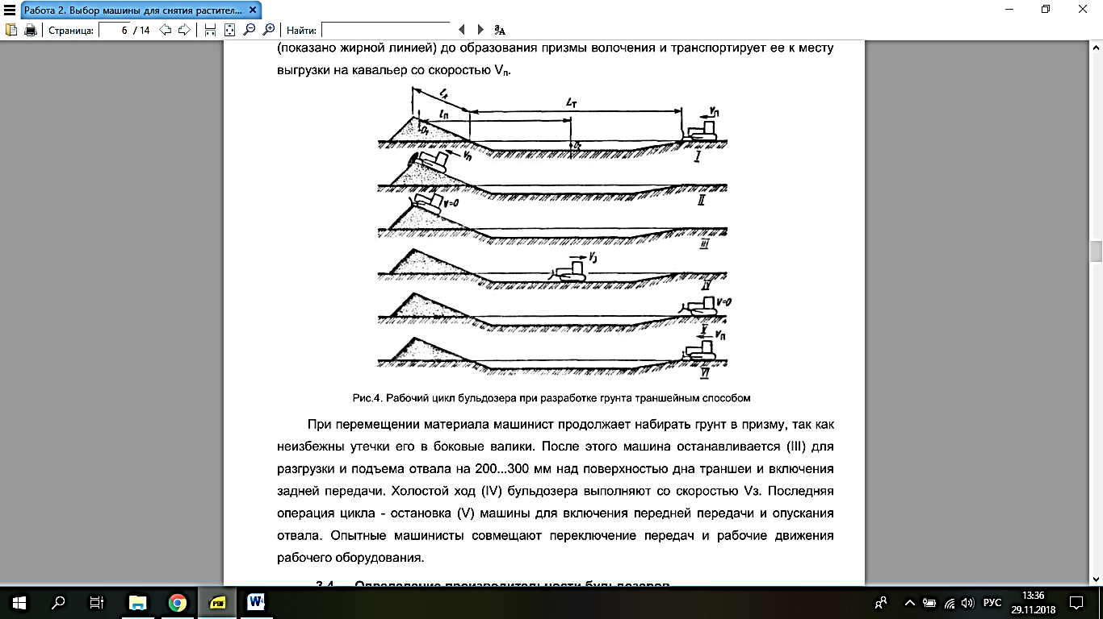

Рис.4. Рабочий цикл бульдозера при разработке грунта траншейным способом.

При перемещении материала машинист продолжает набирать грунт в призму, так как неизбежны утечки его в боковые валики. После этого машина останавливается (III) для разгрузки и подъема отвала на 200...300 мм над поверхностью дна траншеи и включения задней передачи. Холостой ход (IV) бульдозера выполняют со скоростью Vз. Последняя операция цикла - остановка (V) машины для включения передней передачи и опускания отвала. Опытные машинисты совмещают переключение передач и рабочие движения рабочего оборудования.
3.4. Определение производительности бульдозеров
Производительность бульдозера при послойной разработке грунта и перемещении его на расстояние до 100 м можно определить по формуле:

$П_{Э}^{ч}=q*\frac{3600}{t_{ц}}*К_{п}*\frac{1}{К_{р}}*К_{В}$ (м³/ч) (1)

где q – объём грунтовой призмы перед отвалом бульдозера на конечной стадии копания (принимаем по табл.1), м³;
t_{ц} – длительность рабочего цикла, с;
К_{П} – коэффициент потерь грунта при движении бульдозера;
K_{П}=1-0,005 х l_{тр}
K_{П}=1-0,005 х 49,5=0,8
К_{Р} – коэффициент разрыхления грунта при разработке, для супеси =1,15;
К_{В} – коэффициент использования рабочего времени смены (0,80…0,90).

Таблица 1. Технические характеристики бульдозера ДЗ-18.
Показатели | ДЗ-18
Тяговый класс, тс | 10
Продолжительность набора в призму грунта ІІ категории (супесь) t_{коп}, с | 9
Средний путь набора грунта в призму l_{коп}, м | 4
Скорость перемещения бульдозера, км/ч  -при копании-наборе грунта в призму V_{коп}  -при транспортировке и раскладке грунта V_{тр} и V_{р}  -при порожнем пробеге V_{пор} | 3,6  8,8  12,2
Масса, т | 16,3
Объём грунтовой призмы (для несвязного грунта - супесь) q, м³ | 1,4

Длительность рабочего цикла определим по формуле:

t_{ц}=t_{коп}+t_{тр}+t_{р}+t_{пор}+t_{доп} (с) (2)

где t_{коп} – длительность операции копания-набора грунта в призму (по табл.1), с;
t_{коп}=9 с.
t_{тр} – длительность транспортировки грунтовой призмы, с;
t_{тр}=l_{тр}/V_{тр} (с)
где l_{тр} – путь транспортировки грунтовой призмы, м;
l_{тр}=а₁/2+с (м) (3.4)
l_{тр}=69/2+10=44,5 м.
V_{тр} - скорость транспортировки грунтовой призмы (по табл.1), м/ч;
V_{тр}=8,8 х 1000/3600=2,44 (м/ч)
t_{тр}=44,5/2,44≈19 мин.
t_{р} – длительность раскладки грунтовой призмы слоем определённой толщины, при сосредоточенной разгрузке грунтовой призмы (в отвал, в кавальер, в обратную засыпку) t_{р}=0 (с).
t_{пор} – длительность порожнего хода бульдозера, с;

t_{пор}=(l_{коп}+l_{тр}+l_{р})/V_{тр} (с) (3)

где l_{коп} – средний путь набора грунта в призму (по табл.1), м;
l_{р} – длина пути раскладки (при сосредоточенной разгрузке грунтовой призмы в кавальер) l_{р}=0,0 м
t_{пор}=(4+19+0)/2,44≈10 с.
t_{доп} – дополнительное время на переключение передач, перестановку отвала и повороты, t_{доп}=10с.
t_{ц}=9+19+0+10+10=48 с.
$П_{Э}^{ч}=1,4*\frac{3600}{48}*0,8*\frac{1}{1,15}*0,9$=65,739 ≈ 66 (м³/ч).

Бульдозер подбирается по таблице приложения 2. Выбираем бульдозер ДЗ-18, технические характеристики которого приведены ниже.
Технические характеристики бульдозера ДЗ-18

Литература
1. СП 45.13330.2012 Земляные сооружения, основания и фундаменты. Актуализированная редакция СНиП 3.02.01-87
2. СНиП 3.2.1-87. Земляные сооружения. Основания и фундаменты
3. ГОСТ 17.5.3.06-85 Охрана природы. Земли. Требования к определению норм снятия
плодородного слоя почвы при производстве земляных работ
4. В.М.Галузин, В.И. Телешев. Выбор машин и оборудования для производства земляных работ. - Учебное пособие. -Л.-1987.

